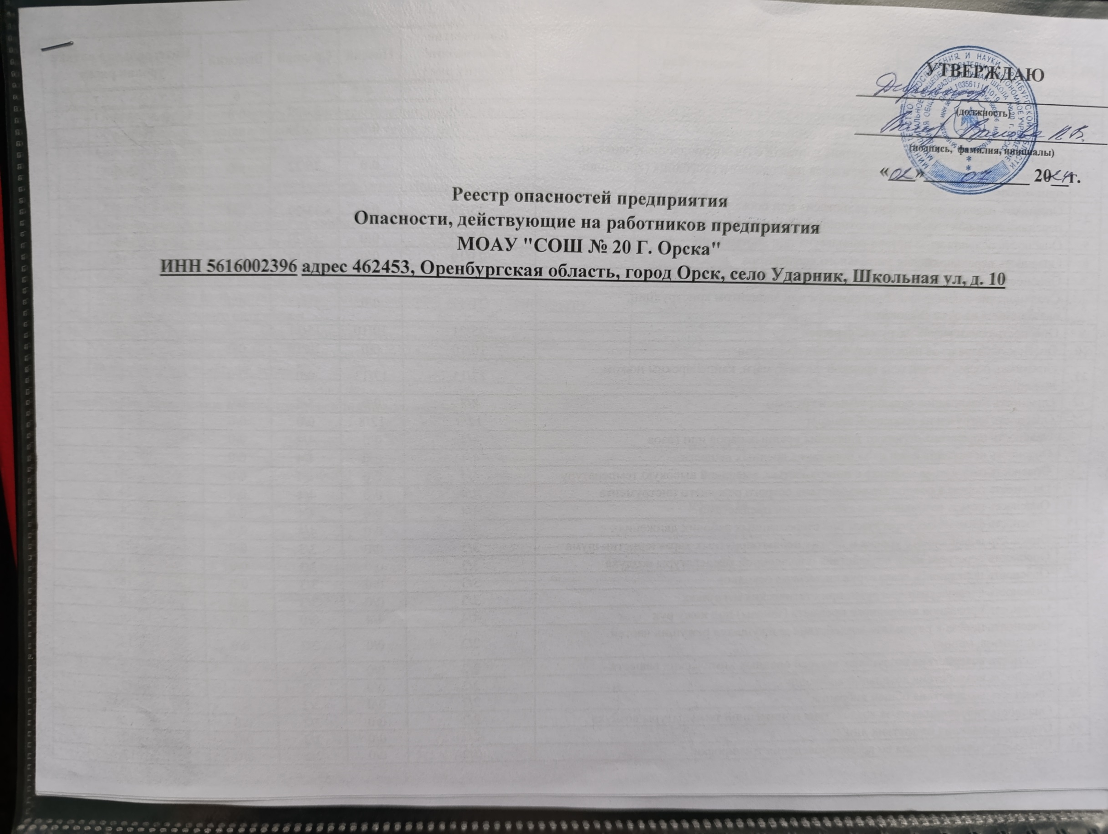

| **№** | **Опасность** | **Количество работников/** **Рабочих мест** | Низкий | Средний | Высокий | **Интегральная оценка уровня риска** |
| --- | --- | --- | --- | --- | --- | --- |
| 1 | 2 | 3 | 4 | 5 | 6 | 7 |
| 1. | Опасность от вдыхания дыма, паров вредных газов и пыли при пожаре | 33/29 | 0/0 | 33/29 | 0/0 | 330 |
| 2. | Опасность удара из-за падения снега или сосулек с крыши | 33/29 | 0/0 | 33/29 | 0/0 | 264 |
| 3. | Опасность поражения током вследствие контакта с токопроводящими частями, которые находятся под напряжением из-за неисправного состояния (косвенное прикосновение) до 380 В | 26/22 | 0/0 | 26/22 | 0/0 | 260 |
| 4. | Опасность падения из-за потери равновесия при поскальзывании, при передвижении по скользким поверхностям или мокрым полам | 33/29 | 0/0 | 33/29 | 0/0 | 198 |
| 5. | Опасность падения из-за потери равновесия при спотыкании | 33/29 | 0/0 | 33/29 | 0/0 | 198 |
| 6. | Опасность перенапряжения зрительного анализатора | 23/19 | 0/0 | 23/19 | 0/0 | 138 |
| 7. | Опасность физических перегрузок при неудобной рабочей позе | 28/24 | 21/17 | 7/7 | 0/0 | 126 |
| 8. | Столкновение с неподвижным предметом или элементом конструкции, оказавшимся на пути следования | 21/17 | 0/0 | 21/17 | 0/0 | 126 |
| 9. | Опасность психических нагрузок, стрессов | 25/21 | 10/10 | 15/11 | 0/0 | 120 |
| 10. | Опасность удара из-за падения случайных предметов | 10/10 | 0/0 | 10/10 | 0/0 | 60 |
| 11. | Опасность пореза частей тела кромкой листа бумаги, канцелярским ножом, ножницами | 17/13 | 17/13 | 0/0 | 0/0 | 51 |
| 12. | Опасность заваливания складируемыми грузами | 8/8 | 0/0 | 8/8 | 0/0 | 48 |
| 13. | Опасность нагрузки на голосовой аппарат | 12/8 | 12/8 | 0/0 | 0/0 | 48 |
| 14. | Опасность поражения легких от вдыхания вредных паров или газов | 4/4 | 0/0 | 4/4 | 0/0 | 34 |
| 15. | Опасность поражения кожи из-за попадания вредных веществ | 4/4 | 0/0 | 4/4 | 0/0 | 26 |
| 16. | Опасность ожога из-за контакта с поверхностью, имеющей высокую температуру | 4/4 | 0/0 | 4/4 | 0/0 | 24 |
| 17. | Опасность пореза в результате воздействия острого режущего инструмента | 4/4 | 0/0 | 4/4 | 0/0 | 24 |
| 18. | Опасность пореза разбившимися стеклянными предметами | 4/4 | 0/0 | 4/4 | 0/0 | 24 |
| 19. | Опасность физических перегрузок при стереотипных рабочих движениях | 4/4 | 0/0 | 4/4 | 0/0 | 24 |
| 20. | Опасность повышенного уровня и других неблагоприятных характеристик шума | 3/3 | 0/0 | 3/3 | 0/0 | 22 |
| 21. | Опасность перегрева из-за воздействия повышенной температуры воздуха | 3/3 | 0/0 | 3/3 | 0/0 | 18 |
| 22. | Опасность попадания в глаза стружки, мелких осколков | 3/3 | 0/0 | 3/3 | 0/0 | 18 |
| 23. | Опасность физических перегрузок при статических нагрузках | 3/3 | 0/0 | 3/3 | 0/0 | 18 |
| 24. | Опасность попадания инородного предмета (занозы) под кожу рук | 4/4 | 4/4 | 0/0 | 0/0 | 16 |
| 25. | Опасность пореза в результате воздействия движущихся режущих частей механизмов, машин | 2/2 | 0/0 | 2/2 | 0/0 | 14 |
| 26. | Опасность воздействия воздушных взвесей вредных химических веществ | 2/2 | 0/0 | 2/2 | 0/0 | 12 |
| 27. | Опасность воздействия локальной вибрации | 2/2 | 0/0 | 2/2 | 0/0 | 12 |
| 28. | Опасность воздействия общей вибрации | 2/2 | 0/0 | 2/2 | 0/0 | 12 |
| 29. | Опасность заболевания из-за воздействия пониженной температуры воздуха | 2/2 | 0/0 | 2/2 | 0/0 | 12 |
| 30. | Опасность насилия от третьих лиц | 2/2 | 0/0 | 2/2 | 0/0 | 12 |
| 31. | Опасность травмирования во время проведения тренировки | 2/2 | 0/0 | 2/2 | 0/0 | 12 |

